L10 实践操作手册
Codex AI 工程交付行动营
先读讲义，在提交模板记录首次预测。实践分为控制机制、真实业务状态和个人 Loop 交付。前两部分是课程支架，第三部分才能形成自己的修复轨迹。

1 环境和计数约定
开始本讲 FDE 实践时，先在提交模板的首次判断与需求记录回答：订单状态问题影响哪项发货操作，继续一轮能获得什么新证据，什么条件下应交回人处理？注明来源是实际观察、同伴试用还是教学设置，写下本次选择和暂缓范围，再请 Codex 协助调查。
在项目根目录使用本项目 .venv。Windows PowerShell：
. ./.venv/Scripts/Activate.ps1
python -c "import sys; print(sys.executable)"
git rev-parse HEAD
git status --short
python -X utf8 -m workbench.cli course-contract --lesson 10
git rev-parse --verify course/l10-start
macOS/Linux 使用 source .venv/bin/activate。起点异常先查看学生入口。写清自己的控制工作台、隔离候选、已有修改和实际业务入口。
先回答：最多三轮限制什么？最后一次修改后有没有检查？一次用量超过剩余额度如何处理？执行器出错以后哪些材料应该还在？本讲最多三轮的约定不能因为参考函数允许更大参数而自行放宽。

2 十二种控制路径
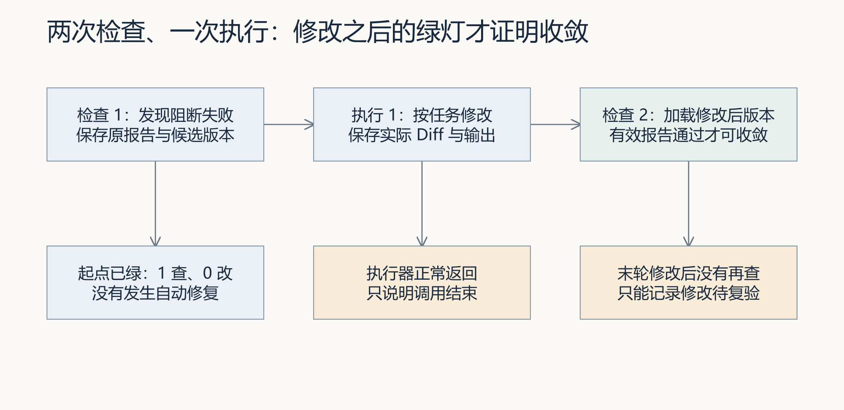
图 1｜对照图中的三种轨迹，先预测每项实验的检查次数、执行次数与最后已验证版本。
分别运行下列命令，不调用真实 Codex：
python -X utf8 docs/courses/L10/examples/loop_control_lab.py already-green
python -X utf8 docs/courses/L10/examples/loop_control_lab.py converge
python -X utf8 docs/courses/L10/examples/loop_control_lab.py repeated
python -X utf8 docs/courses/L10/examples/loop_control_lab.py changed-reason
python -X utf8 docs/courses/L10/examples/loop_control_lab.py oscillating
python -X utf8 docs/courses/L10/examples/loop_control_lab.py last-repair
python -X utf8 docs/courses/L10/examples/loop_control_lab.py token-budget
python -X utf8 docs/courses/L10/examples/loop_control_lab.py missing-usage
python -X utf8 docs/courses/L10/examples/loop_control_lab.py time-budget
python -X utf8 docs/courses/L10/examples/loop_control_lab.py executor-error
python -X utf8 docs/courses/L10/examples/loop_control_lab.py empty-report
python -X utf8 docs/courses/L10/examples/loop_control_lab.py dry-run
输出包含每次检查与替身调用。包装脚本退出 0 表示符合参考行为，不能据此把其中的 stopped 状态当成产品通过。
模式 | 核对重点
already-green | 一次检查、零次执行，没有修复
converge | 两次检查、一次执行，第二次才通过
repeated / changed-reason | 都在第二次检查后停止，比较名称与原因
oscillating | A/B/A 交替，到三轮上限而非提前无进展
last-repair | 替身已改变状态，停止前却没有再检查
token-budget | 合成使用 150，大于预算 100，剩余归零
missing-usage | 缺正用量，停止核算而非当成免费
time-budget | 替身时钟超时，不是真实等待或进程终止
executor-error | 真实 Loop 抛异常，包装器记录观察
empty-report | 替换生产者的接口反例，不是默认 Harness 输出
dry-run | 只生成任务，没有调用执行器

为每项记录自己原来的判断和实际区别。阅读代码中的 suite_runner、executor 和时钟替身，解释为什么不能将它们当成真实模型修复与真实 Token 消耗。

3 验证合法和非法发货
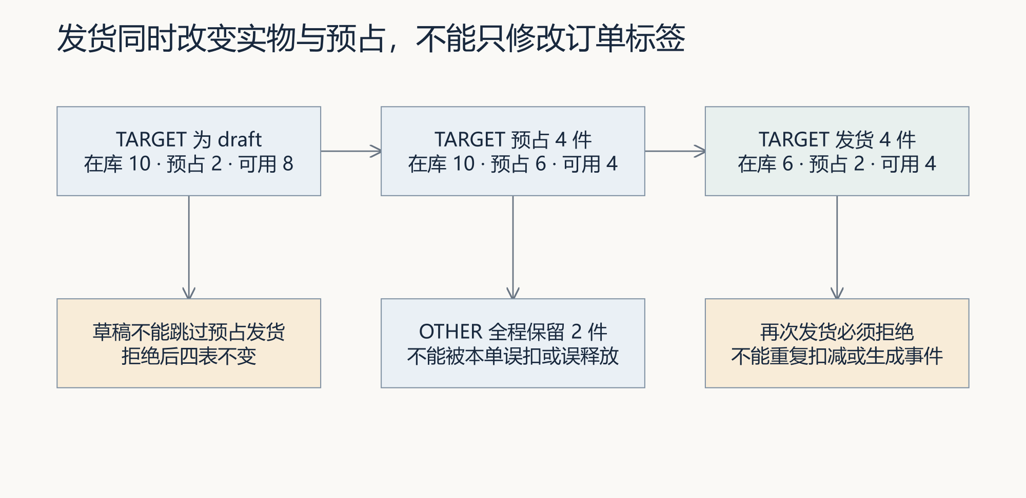
图 2｜先分别计算在库、总预占和可用量，再检查状态标签。不能用“全部拒绝”代替恢复合法发货。
以下用全新报告目录；再次运行换目录，避免覆盖已有报告。
python -X utf8 docs/courses/L10/examples/order_transition_lab.py legal --report-path .runtime/l10-order-01/legal.json
python -X utf8 docs/courses/L10/examples/order_transition_lab.py draft-ship --report-path .runtime/l10-order-01/draft-ship.json
python -X utf8 docs/courses/L10/examples/order_transition_lab.py cancelled-ship --report-path .runtime/l10-order-01/cancelled-ship.json
python -X utf8 docs/courses/L10/examples/order_transition_lab.py double-ship --report-path .runtime/l10-order-01/double-ship.json
python -X utf8 docs/courses/L10/examples/order_transition_lab.py refuse-all --report-path .runtime/l10-order-01/refuse-all.json
每条后立即保存退出码，PowerShell 用 $LASTEXITCODE，macOS/Linux 用 $?。前四条预期 0，refuse-all 预期 1。合法发货后在库／总预占／可用为 6／2／4，OTHER 不变；三种拒绝比较完整四表；refuse-all 是人为错误修复，使合法路径失败。
将 OTHER 的数量改为另一组，先手算后运行自己的实验。新增个人用例应加载实际候选，并登记到统一 Harness。实验中的临时名称不是默认套件中的注册项。

4 对照真实代码轨迹，再设计自己的循环
前面的控制实验使用合成反馈。接下来让真实 Harness 在新进程中检查实际代码变化。下面命令只在新目录复制候选并运行预设补丁，不调用 Codex；修改的不是根仓库产品。
python -X utf8 docs/courses/L10/examples/candidate_loop_lab.py repair --run-dir .runtime/l10-candidate-01/repair
python -X utf8 docs/courses/L10/examples/candidate_loop_lab.py no-change --run-dir .runtime/l10-candidate-01/no-change
python -X utf8 docs/courses/L10/examples/candidate_loop_lab.py last-repair --run-dir .runtime/l10-candidate-01/last-repair
再次执行必须使用新的目录。先预测每条命令的循环检查次数、动作次数和最后已验证位置，再对照输出。脚本的退出 0 表示实验观察符合预期，三条循环结论并不相同。
模式 | 循环内检查／执行 | Loop 结论 | 循环外审计
repair | 2／1 | converged | 原四项通过
no-change | 2／1 | stopped_no_progress | 仍有两项失败
last-repair | 1／1 | stopped_max_rounds，修改待复验 | 后来单独检查才通过

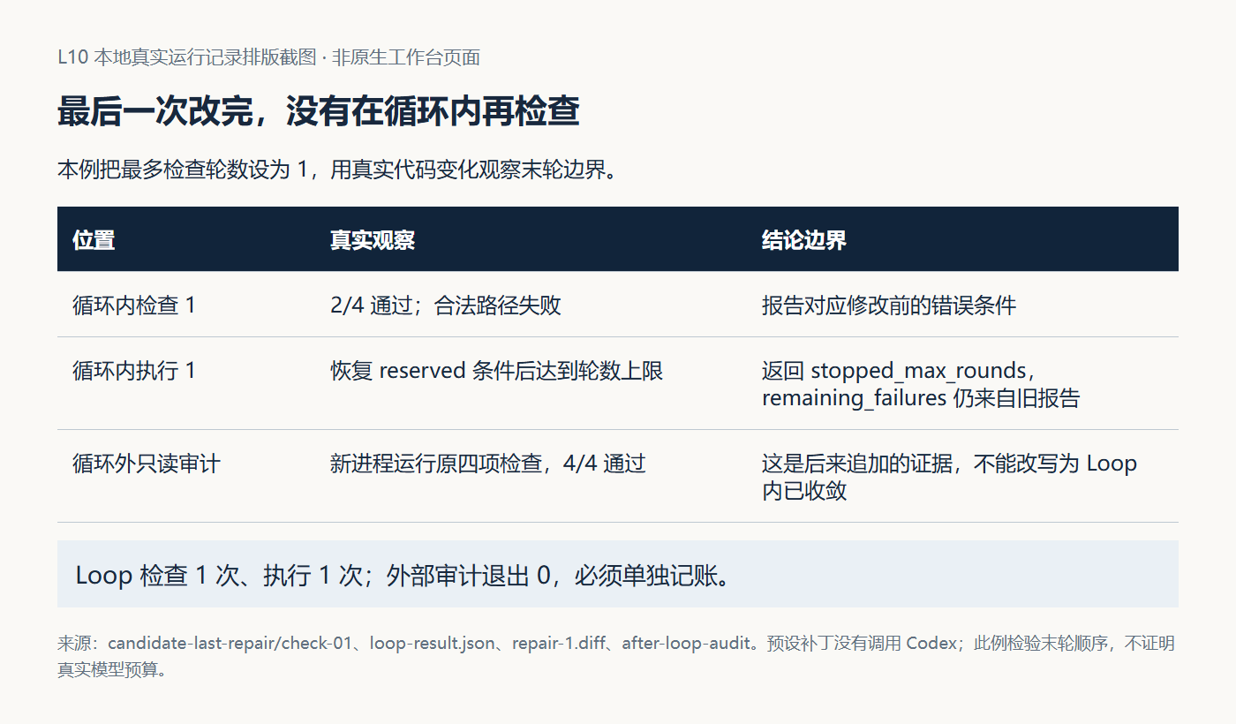
图 3｜先辨认最后报告在补丁之前还是之后，再判断新版本。图中循环外审计是实验另加的步骤，不属于原 Loop 的轮次，也不是负责人接受。
每个运行目录内，先读 index.json 与 loop-result.json，再按时间读 check-01/report.json、execution-1.json、repair-1.diff 以及存在时的 check-02/report.json。after-loop-audit 单独保存结束后的审计。check-*/states 记录实际状态；错误版本的重复用例在第一次发货时就失败，尚未到达后续快照，因此不能把缺失快照补写为“重复请求已验证”。
三条候选实验的检查内容不变。repair 的服务条件恢复，no-change 的内容不变，last-repair 的修复发生在最后一份内部报告之后。教师参考材料在证据目录，个人记录必须来自自己的新运行。
适配器将 use_codex=True 用于进入执行分支，但实际注入的是预设补丁函数；用量 1 明确为合成协议占位。识别真实执行器必须看调用对象和实际命令，不能只凭参数名。此处不评价真实 Token 预算，原控制实验的预算用量也仍是合成数据。

5 实现自己的受控 Loop
用设计提示词确认 Spec，明确目标、实际服务、允许文件、报告协议、最多三轮的计数、停止优先顺序和末轮复验方案。计划至少覆盖达标、稳定失败、预算不足和执行器异常。
课程外层范围包含 flowerp/、agent/、eval/、tests/。本次允许文件应按具体原因收敛。工作台通过项目组织建设：
python -X utf8 -m workbench.cli course-submit --lesson 10 --execute-code --actor "实际构建者姓名" --runtime-dir .runtime/l04-learning --execution-timeout 900
这需要可用执行器与认证。记录真实任务与隔离候选，核对生成的任务是否已经含本次范围与停止要求。该命令组织 L10 建设，不等于已完成一次真实 Loop 内部修复。
用实施提示词串联执行、Eval、任务映射与再执行。每次 Loop 分配新运行编号，每轮保存原报告、任务、完整输出、资源观察和候选身份。将历史摘要和原始材料分开，异常时保留最后已知结果与待复验动作。
参考程序的 runtime_dir 并不控制所有写入位置。检查自己的报告生产者、任务生成器和执行器分别写到哪里，不要仅修改外层目录名。输入无效时拒绝业务结论，禁止空报告变成收敛。
文件权限需要复用已建设的工作台执行约束。默认 Loop 的 workspace-write 不是逐文件写集，也没有把 scope 列表转换成文件权限。运行真实修复前核对实际执行器与允许范围，必要时先完成接线；不要只在提示词里写“不得越界”。

6 留下一次真实收敛与一次停止
先在隔离候选的项目环境中观察默认入口：
python -X utf8 -m agent.loop --max-rounds 3
默认只检查和生成草案。当前参考全绿可能第一轮结束；这不算真实修复。运行前留存既有 .runtime/loop 和报告材料，自己的实现应使用新运行目录，不能覆盖旧失败。
确认实现已经满足自己的记录与权限约定后，在该隔离候选中执行：
python -X utf8 -m agent.loop --max-rounds 3 --timeout 900 --token-budget 30000 --codex
该命令会调用本机 Codex。若仍使用未完善的参考版本，应如实记录它的权限、异常与历史缺口，不能声称已实现完整受控交付。缺少可用执行器或认证时，先完成本地机制与实现，真实轨迹保留待完成，不用替身记录改名补位。
收敛轨迹至少包含真实目标失败、实际修复 Diff、之后的独立验证和合法路径通过。未收敛轨迹保存真实停止原因、最后已验证版本、已有改动与待复验项。覆盖预算分支可以用明确替身，实际调用用量则必须来自真实事件，二者分开标注。
针对业务的默认复验入口：
python -X utf8 -m eval.harness --suite blocking --case illegal_transition_is_blocked --report-path .runtime/l10-review-01/selected.json
再运行个人新增合法发货、重复、取消后拒绝及 OTHER 保护用例，最后运行完整 blocking 套件。默认非法路径用例不能证明合法发货可用。检查前后标准保持一致；确需修订错误测试时保留理由和原版本。

7 同伴复核与流程提炼
请同伴使用复核提示词，从原始材料重建检查次数与执行次数。重点检查最后修改是否经过验证、失败名称变化是否真有进展、预算是否越界以及异常后状态是否清楚。
用 loop-stop-review Skill审查四个反例和个人轨迹，保留实际响应、遗漏与本人修订。负责人对同一任务作接受、退回或依据不足的决定。没有同伴或使用反馈时如实写待复验。
现象 | 优先核对
rounds=1 且 converged | 是否起点已绿，执行次数是否零
same name 后停止 | 原因、候选、测试版本是否变化
max rounds 后仍列旧失败 | 最后一份报告在修改前还是修改后
预算剩余为 0 | 实际累计是否已经超过上限
超时只有异常 | 已有 Diff、最后报告、运行输出在哪里
下一次运行覆盖上一份 | 每个写入者是否使用本次运行目录
反例全绿但产品不可用 | 合法路径是否被一并拒绝

交接时回到使用现场：业务确认者核对合法发货及拒绝后状态，同伴复验收敛与未收敛两条历史；停止时交代最后候选、已知结果、未验证项和接手动作。将继续和停止的判断方法用于下一修复任务，重新确认预算与进展标准，标明来源版本和采用后的结果。沿用本讲已有证据位置，不另交重复表格。

